关于圆幂的几何问题
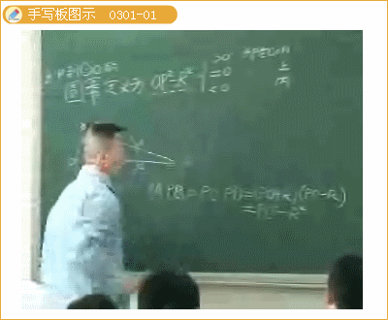
1.如图，半径相等的圆⊙O₁，⊙0₂相交于M,N, Q为MN中点. ⊙0₃，⊙0₄外切于P，且⊙0₃，⊙0₄都与⊙O₁内切，都与⊙0₂外切：求证：PQ =MN，PQ⊥0₃0₄.
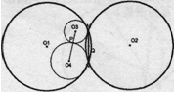
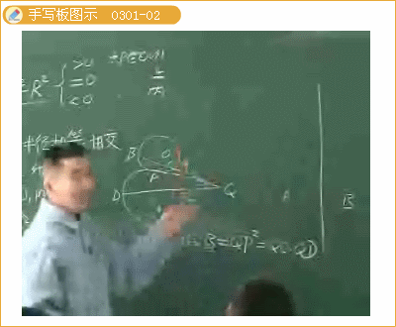

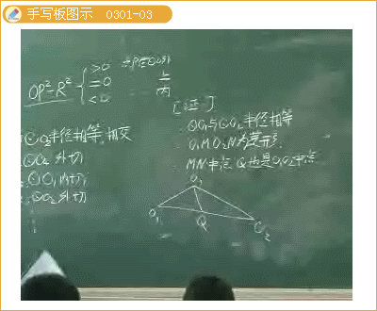

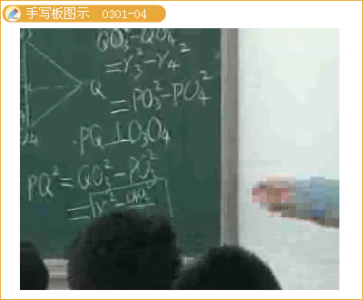

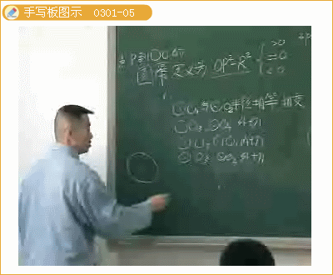
2.如图，△ABC中，O是外心，P,Q是边AC,AB上的动点，K，L,M分别是BP,CQ，PQ的中点。若PQ与△KLM的外接圆相切。求证：OP=OQ.
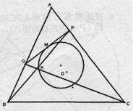
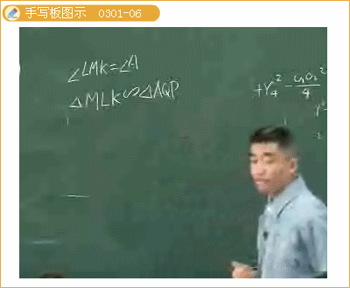

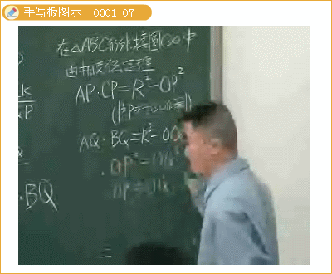
3.（定理）P为⊙0外一点，PA，PB是⊙0的两条切线，切点分别为A，B，⊙0的割线PCD交AB于E，M为CD中点.则：
（l）PA²=PB²= PC·PD=PE·PM;
（2）上述等幂给出的四点共圆都与以P为圆心，PA为半径的圆正交。（即两圆相交，且在交点处的切线互相垂直）
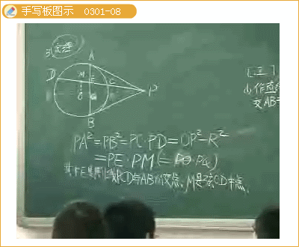

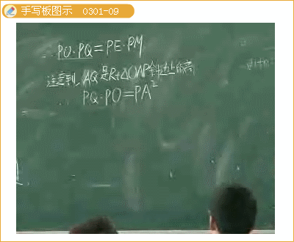

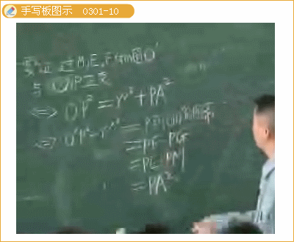
4.H是锐角三角形ABC的垂心，自A向以BC为直径的圆作切线AP,AQ（P,Q为切点）。求证：PQ过H.
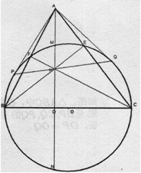
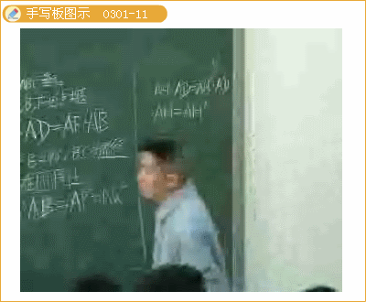

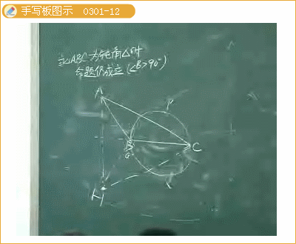
利用圆幂计算证垂直
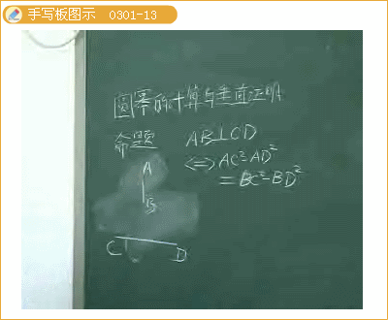
5.⊙0₁，⊙0₂相交于点C，D， 过点D的一条直线分别与⊙0₁，⊙0₂相交于点A，B，点P在⊙0₁的弧上，PD与AC延长线交于点M，点Q在⊙0₂的弧上，QD与BC延长线交于点N.O是△ABC的外心。求证：OD⊥MN的充要条件是P,Q，M，Ⅳ四点共圆。
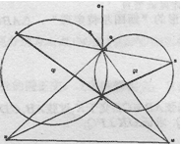
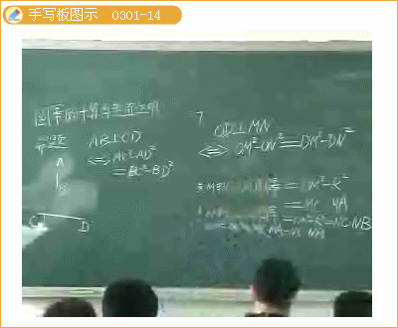

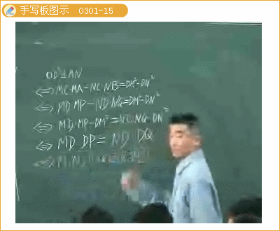
等腰三角形的“斯图尔特定理”：△ABC中，AB=AC，P是直线BC_上任意一点，则|AB²-AP²|：
BP·CP
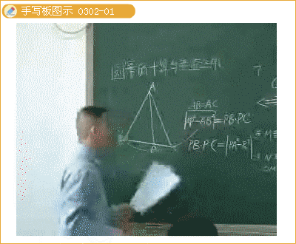
6.圆0的弦AB与CD交于K，过弦AB，CD两端的圆的切线分别相交于P,Q.求证：OK⊥PQ.
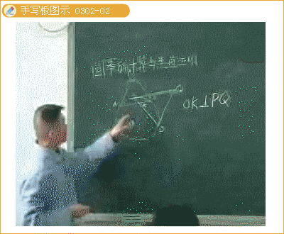

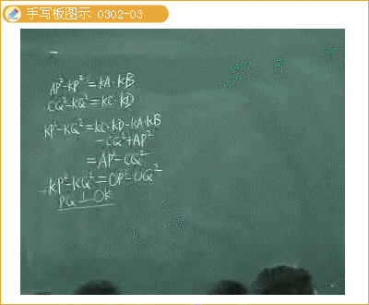
7.⊙0₁在⊙0₂内部且两圆相切于点A，过A作直线交⊙0₁于B，交⊙0₂于C. 过B作⊙0₁的切线交⊙0₂于D，E，过C作⊙0₁的两条切线，切点分别为F，G.
求证：D，E，G四点共圆。
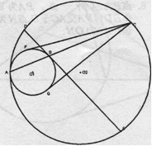
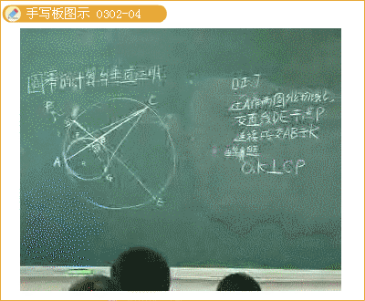

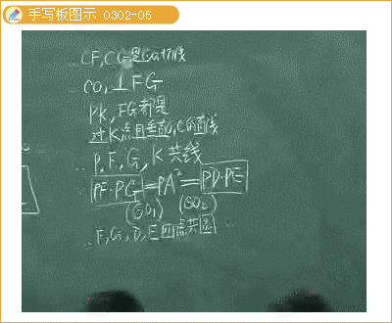
利用圆幂证明三线共点或三点共线
8.从△ABC的顶点C作过三边中点的圆周的切线CX,CY（X，Y为切点）.求证：直线XY,AB和△ABC的外接圆在点C处的切线交于一点.
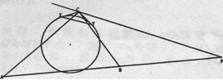
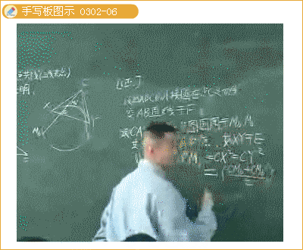

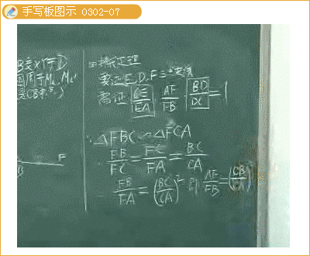

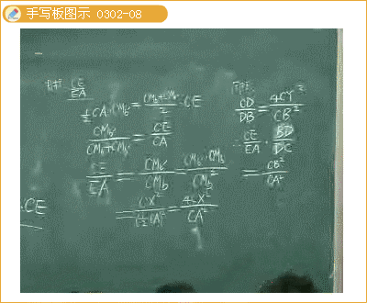
9.过A作△ABC外接圆的切线，交BC的延长线于P,∠APB的平分线分别交AB，AC于DE.过P作外接圆的另一切线记切点为A'.
（1）求证：BE,CD，AA’，三线共点。
（2）在上题中，记Q为三线交点，D为△ABC外心。求证：∠A= 60⁰当且仅当P,Q，O三线共点。


